Оглавление
Согласование заявок на регистрацию пользователей/организаций 1
Согласование проекта объявления 3
Согласование протокола итогов/сведений о предварительном допуске 5
Согласование отмены закупки 8
Просмотр жалоб 9
Завершение процедуры обжалования 10

Согласование заявок на регистрацию пользователей/организаций
Для согласования заявок на регистрацию пользователей и организаций необходимо авторизоваться пользователю с ролью «Утверждающий заявки на регистрацию».
Далее необходимо перейти в раздел «Кабинет АГЗ» - «Заявки на регистрацию пользователей/организаций»
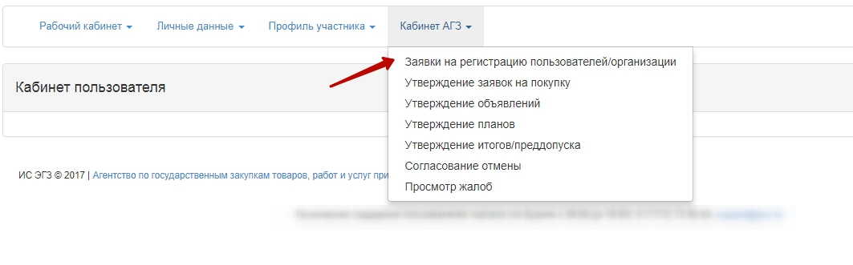
На форме просмотра заявок на регистрацию, для согласования заявки на регистрацию пользователя, необходимо пройти по гиперссылке «Заявки на регистрацию пользователей» и пройти по ссылке номера заявки.
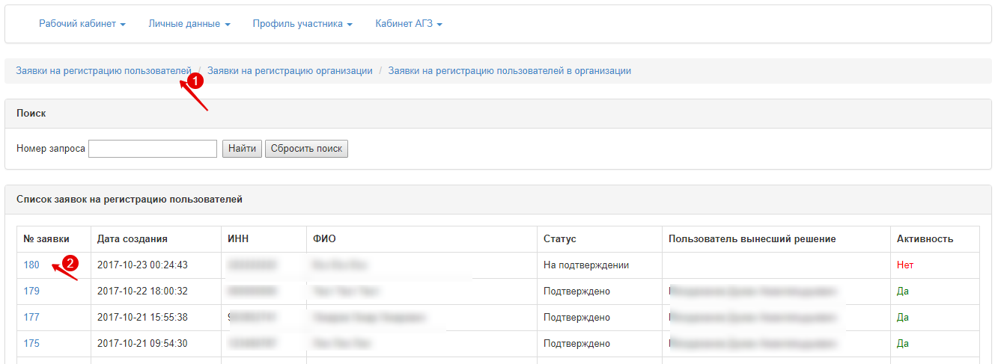
Примечание. Согласование доступно только для заявок в статусе «На подтверждении»
На форме просмотра заявки пользователя необходимо выбрать решение
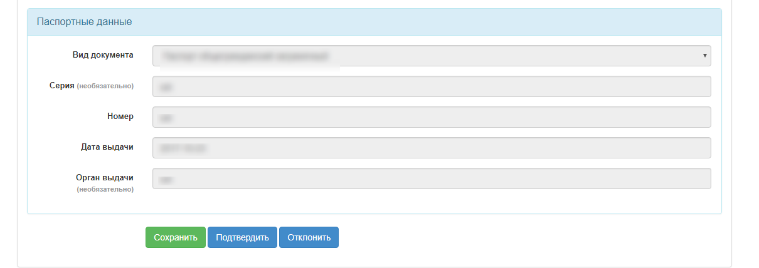
В случае принятия решения об отклонении заявки, необходимо ввести причину отклонения
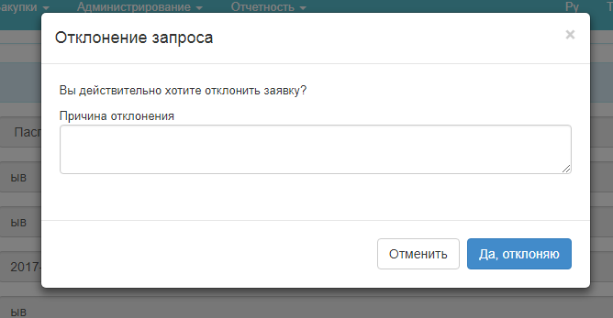
Для согласования заявки на регистрацию организации, необходимо пройти по гиперссылке «Заявки на регистрацию организаций» и пройти по ссылке номера заявки.
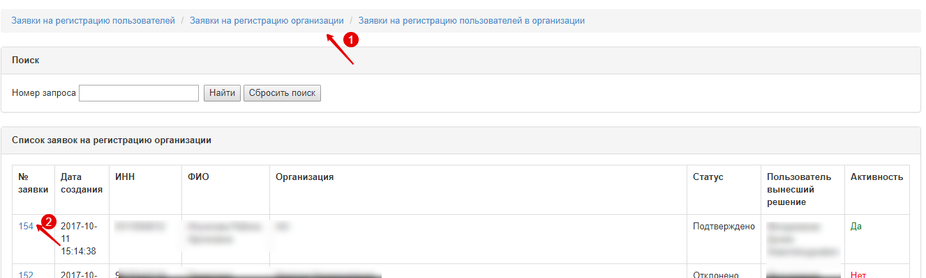
Примечание. Согласование доступно только для заявок в статусе «На подтверждении»
На форме просмотра заявки пользователя необходимо выбрать решение
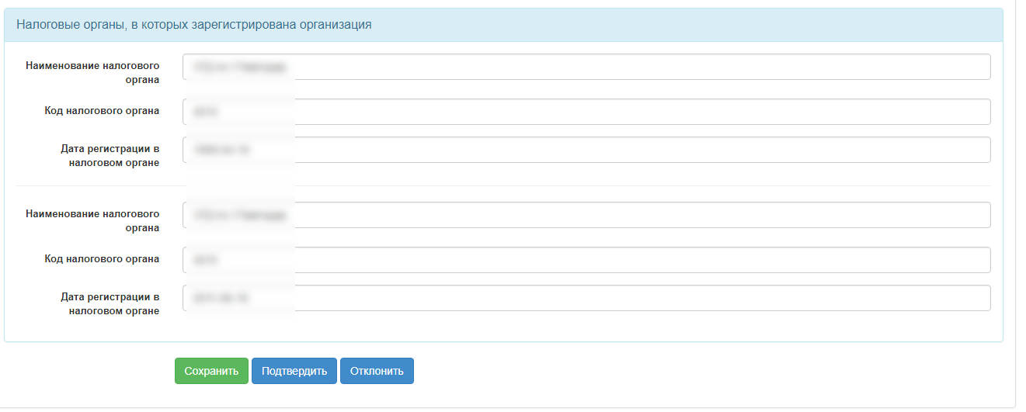
В случае принятия решения об отклонении заявки, необходимо ввести причину отклонения
ВНИМАНИЕ! Пользователю с ролью «Утверждающий заявки» на регистрацию» доступно редактирование заявок в статусе «На подтверждении».

Согласование проекта объявления
Для согласования проектов объявлений необходимо авторизоваться пользователю с ролью «Утверждающий объявления».
Далее необходимо перейти в раздел «Кабинет АГЗ» - «Утверждение объявлений»
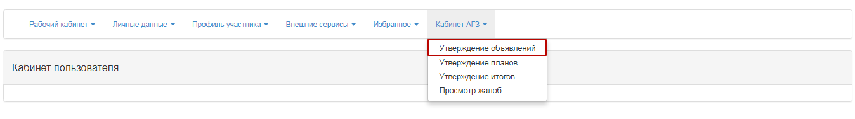
В разделе «Действия» в списке объявлений на согласование необходимо воспользоваться функцией «Просмотреть»
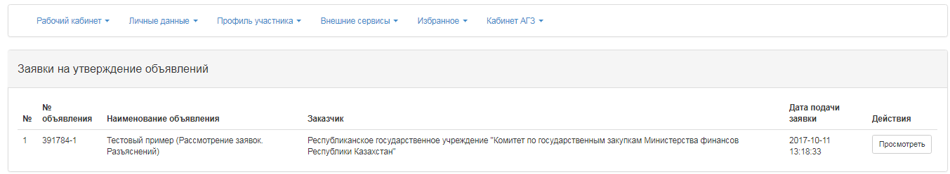

После нажатия на кнопку «Просмотреть» откроется форма «Просмотр заявки на утверждение объявлений».
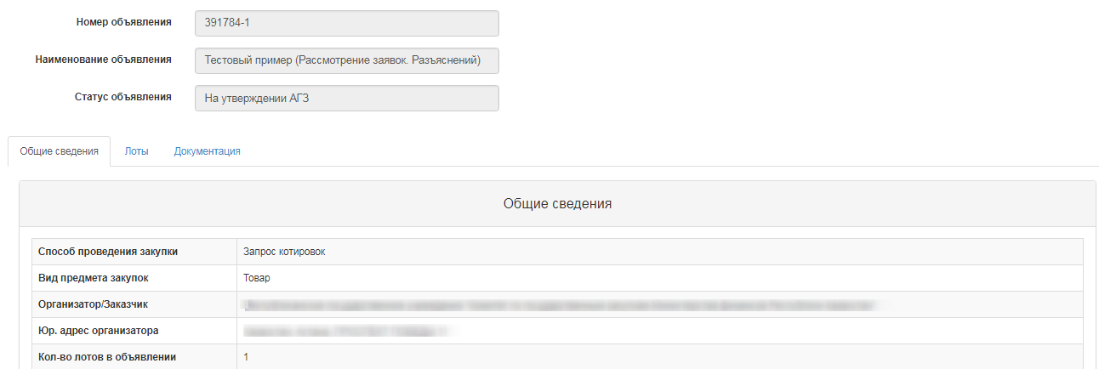
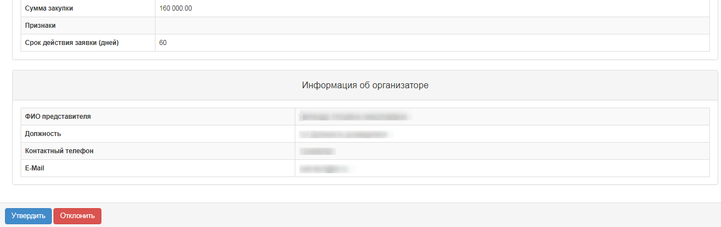
В случае выбора функции «Отклонить» система запросит внесение причины отклонения проекта объявления.
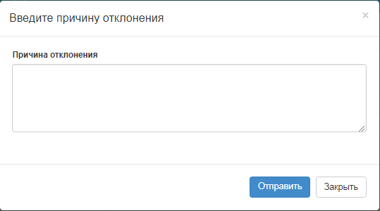
В случае если по закупке был произведен отказ в согласовании, то закупке присваивается статус «Отклонен АГЗ» с последующей возможностью ее редактирования секретарем объявления.
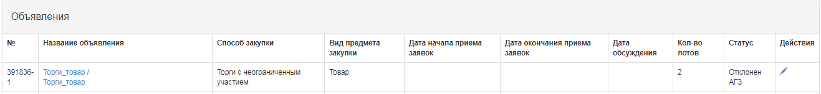
В случае выбора функции «Утвердить», закупке присваивается статус «Утвержден АГЗ» в кабинете у Организатора.
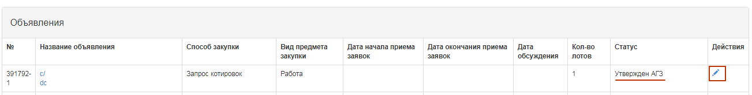

Согласование протокола итогов/сведений о предварительном допуске
Для согласования проектов объявлений необходимо авторизоваться пользователю с ролью «Утверждающий протоколы».
Далее необходимо перейти в раздел «Кабинет АГЗ» - «Утверждение итогов/преддопуска»
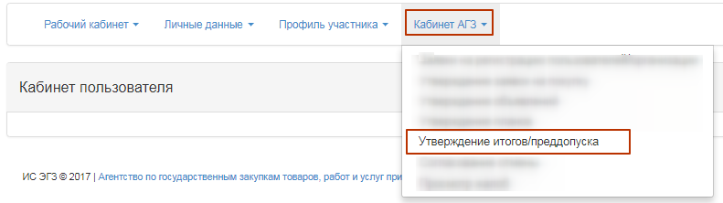
В разделе «Действия» в списке протоколов на согласовании необходимо воспользоваться функцией «Просмотреть».
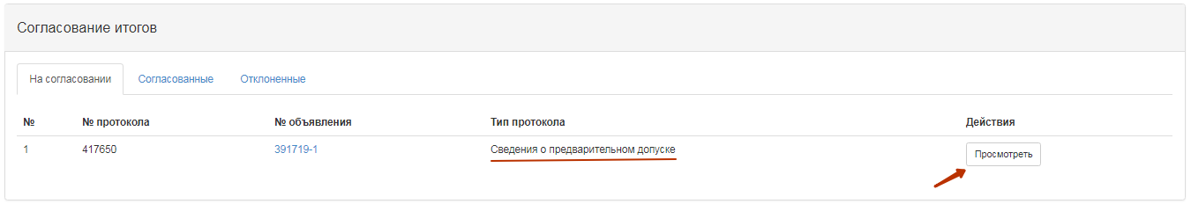

После нажатия на кнопку «Просмотреть» откроется форма согласования
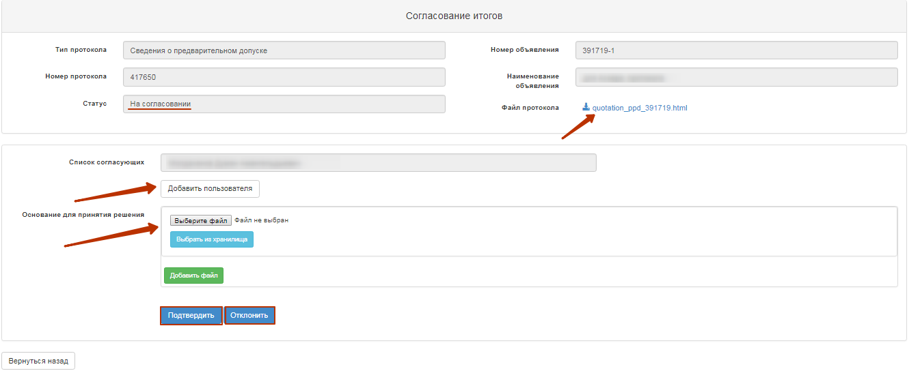
При согласовании протокола итогов на форме просмотра сотруднику с ролью «Утверждающий протоколы» доступна ссылка для просмотра протокола итогов или сведений о предварительном допускек. На форме согласования утверждающему необходимо внести данные по согласующим от АГЗ.

Примечание. В методе закупок «Запрос котировок», минимальное количество согласующих – 2 пользователя.
В методах закупок «Торги с ограниченным участием», «Торги с неограниченным участием», «Из одного источникка» минимальное количество согласующих – 1 пользователь.
Примечание. Прикрепление файла «Основание для принятия решения» является обязательным при согласовании протокола вне зависимости от его решения.
В случае выбора функции «Утвердить», протоколу присваивается статус «Согласовано» в кабинете у Организатора. После того, как протокол согласован секретарю доступно действие публикации протокола.
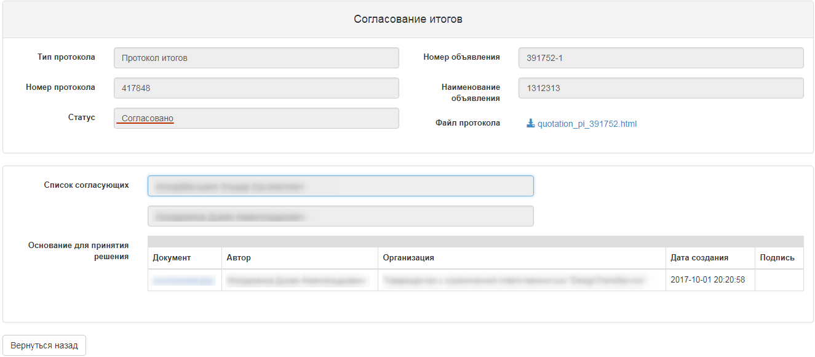
В случае выбора функции «Отклонить» система запросит внесение причины отклонения протокола.
В случае если по протоколу итогов был произведен отказ в согласовании, то протоколу присваивается статус «Отклонено». Если протокол со статусом «Отклонено», Секретарю будет доступна только отмена закупки.
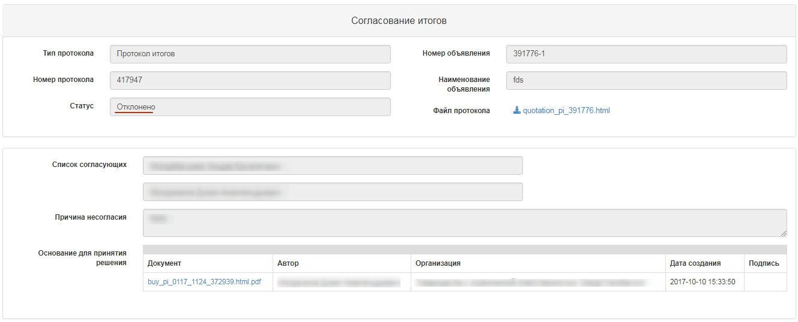

Согласование отмены закупки
Для согласования решения об отмене закупки необходимо авторизоваться пользователю с ролью «Утверждающий отмену».
Далее необходимо перейти в раздел «Кабинет АГЗ» - «Согласование отмены».
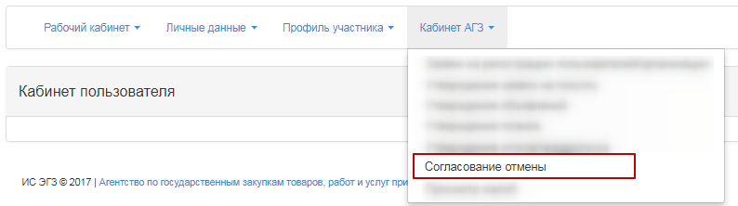
В разделе «Действия» в списке объявлений с отменой на согласовании необходимо воспользоваться функцией «Просмотреть».

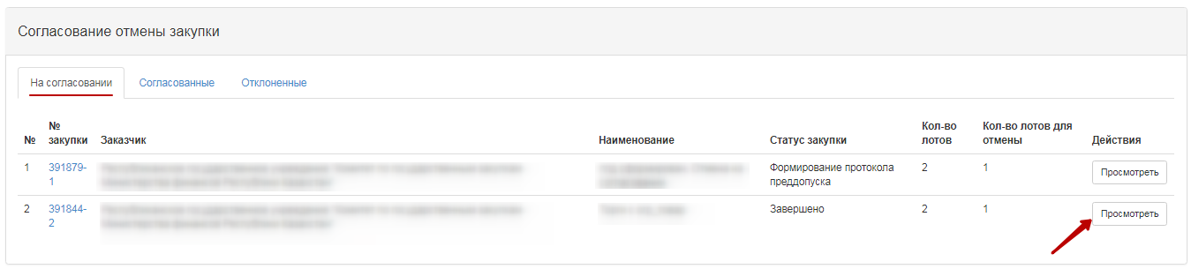
После нажатия на кнопку «Просмотреть» откроется форма «Согласование отмены закупки»
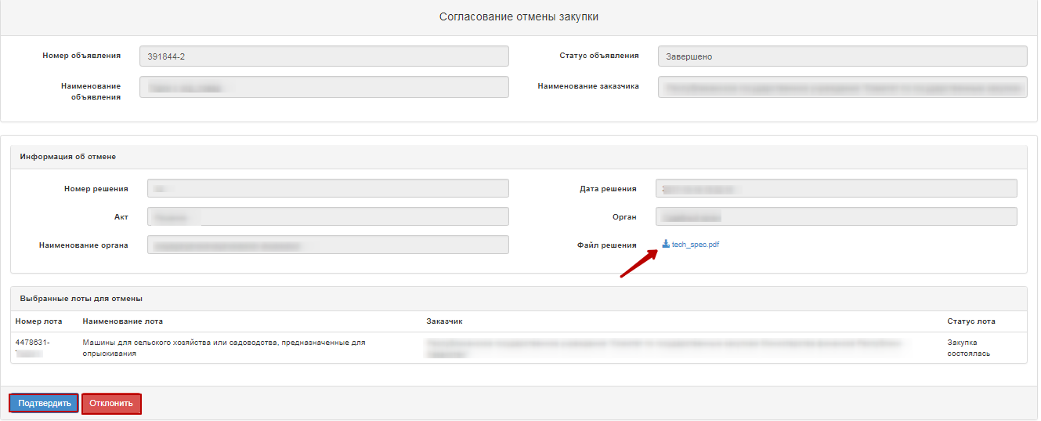
При подтверждении отмены система требует подтвердить действие.
После чего объявление переходит во вкладку «Согласованные».
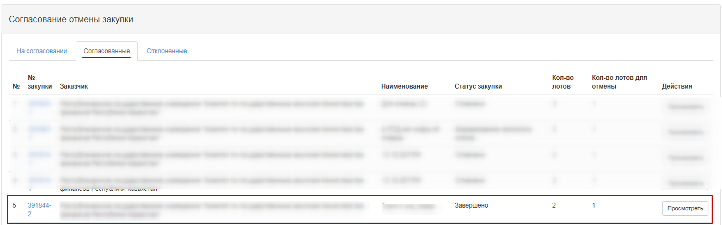
При нажатии на кнопку отклонить и подтверждении действия, объявления переходит во вкладку «Отклоненные».
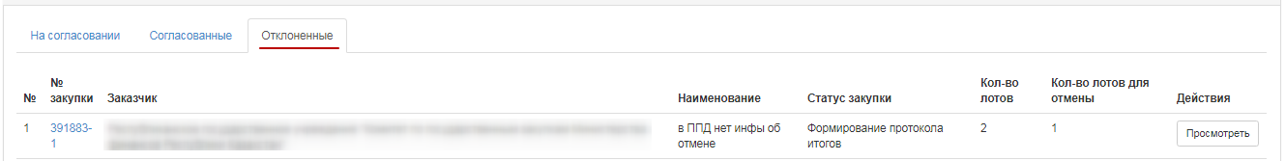

Просмотр жалоб
Для просмотра жалоб от поставщиков по завершенным закупкам необходимо авторизоваться пользователю с ролью «Утверждающий жалобы».
Далее необходимо перейти в раздел «Кабинет АГЗ» - «Просмотр жалоб».
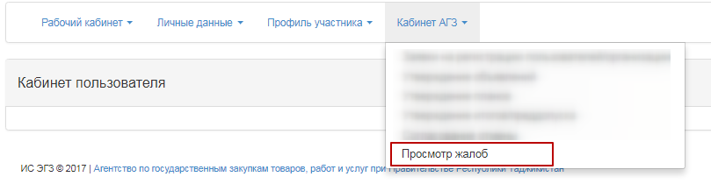
В разделе «Действия» в списке жалоб на согласование необходимо воспользоваться функцией «Просмотреть»
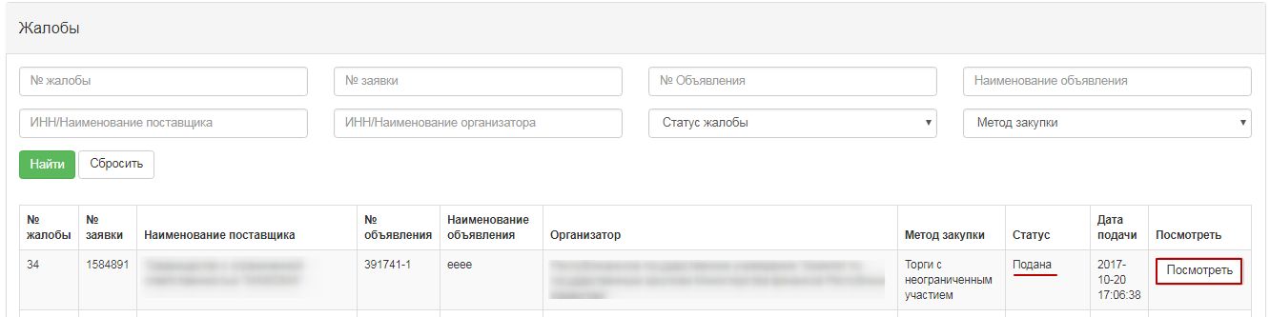
После нажатия на кнопку «Просмотреть» откроется форма «Просмотр жалобы».
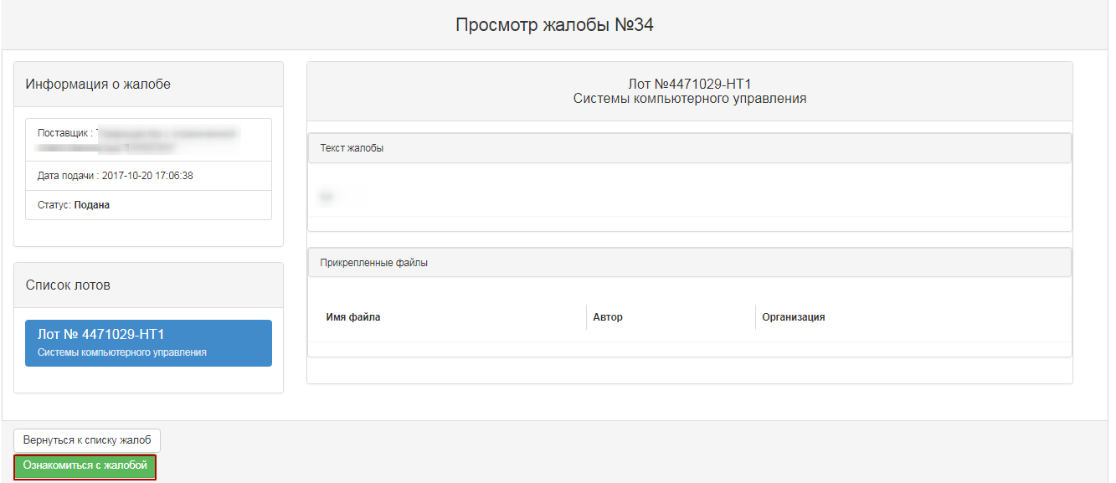

Проверяющему жалобы необходимо нажать на кнопку «Ознакомиться с жалобой», чтобы обозначить факт ознакомления с жалобой поставщика. После чего статус жалобы измениться на «Ознакомлено».

Завершение процедуры обжалования

Поиск объявления
Для завершения процедуры обжалования по завершенным закупкам необходимо авторизоваться пользователю с ролью «Утверждающий жалобы».
Далее необходимо перейти в раздел «Рабочий кабинет» - «Поиск объявлений (общий)».
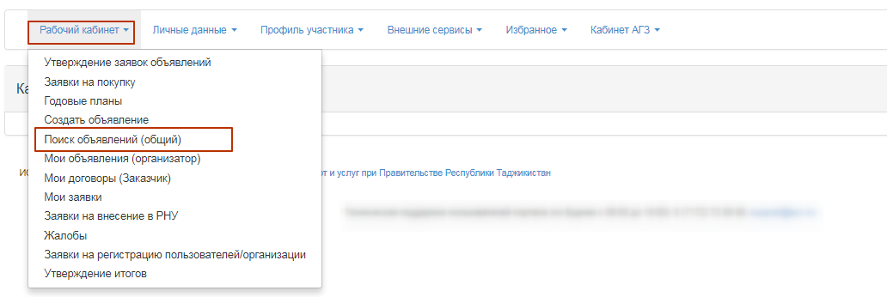
На экране отобразится страница Закупок. Поиск требуемой закупки можно осуществить с помощью набора фильтров, для этого необходимо нажать на кнопку «Показать поиск». Достаточно указать какой либо один критерий поиска или же несколько, и нажать на кнопку «Найти». Если требуется изменить критерии поиска необходимо нажать на кнопку «Сбросить параметры поиска».
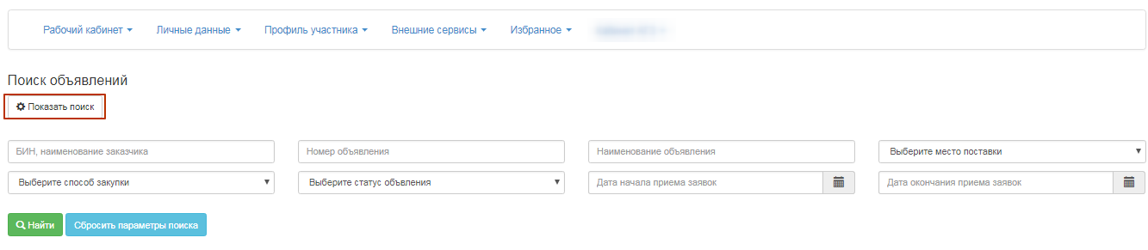
После того, как выйдет результат поиска, для просмотра информации о закупке, необходимо нажать на активную ссылку в поле «Название объявления».
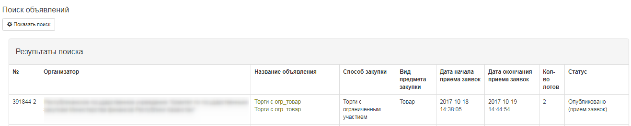

Заполнение принятого решения по жалобам поставщиков
Внимание! Заполнение принятого решения по лоту (-ам) для отправки решения: уполномоченным органом (признать закупку недействительной или отменить решение (оправить на пересмотр итоги)) или в отказе в удовлетворении жалоб становится доступным после того, как статус закупки перешел «На обжаловании».
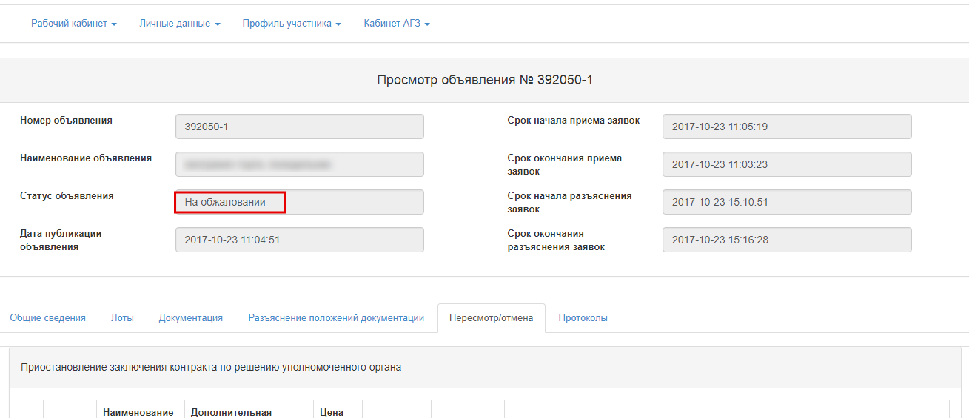
Для заполнения принятого решения необходимо выбрать лот и нажать на кнопку принятого решения.
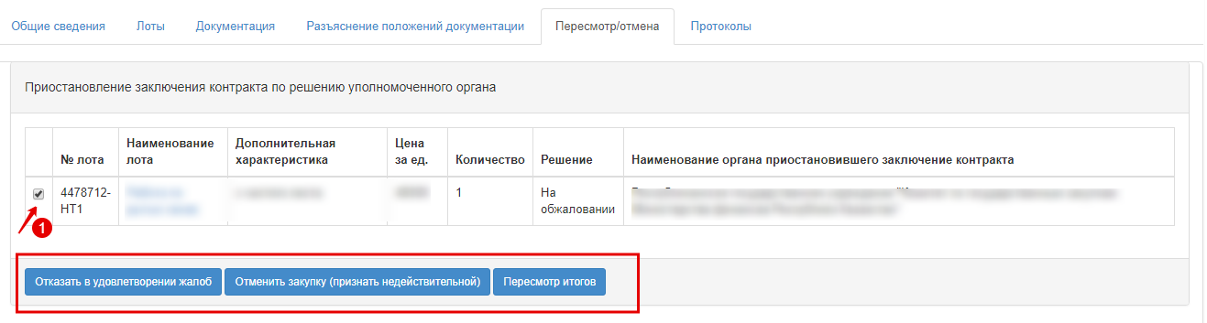
Для выбора решения об отмене закупки необходимо нажать на кнопку «Отменить закупку (признать недействительной».
После нажатия на кнопку «Отменить закупку», Система сохранит принятое решение и изменит решение с «На обжаловании» на «Отмена закупки».
Для выбора решения отправки заявки поставщика на пересмотр (повторное рассмотрение) необходимо нажать на кнопку «Пересмотр итогов».
В открывшейся форме необходимо выбрать поставщиков, по которым будут пересмотрены итоги и нажать на кнопку «Пересмотр итогов». Система сохранит принятое решение и изменит решение с «На обжаловании» на «Пересмотр итогов».
Внимание! Принятое решение не будет отображаться для пользователей, кроме пользователей с ролью «Утверждающий жалобы» пока не будет нажата кнопка «Завершение процедуру обжалования».
Внимание! Решение о пересмотре итогов для каждого лота заполняется по отдельности.
Для заполнения принятого решения об отказе в удовлетворении жалобы по приостановленному (-ым) лоту (-ам) необходимо выбрать лот (ы) и нажать на кнопку «Отказать в удовлетворении жалоб».
Система сохранит принятое решение и изменит решение с «На обжаловании» на «Отказать в удовлетворении жалобы»
До завершения процедуры обжалования доступна функция удаления принятого решения по лотам. Для этого необходимо напротив решения нажать на пиктограмму «Удалить»:
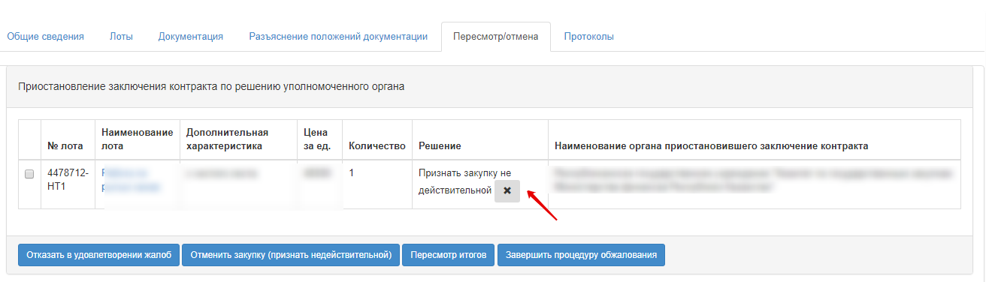

Завершение процедуры обжалования
Для завершения процедуры обжалования необходимо нажать на кнопку «Завершить процедуру обжалования»
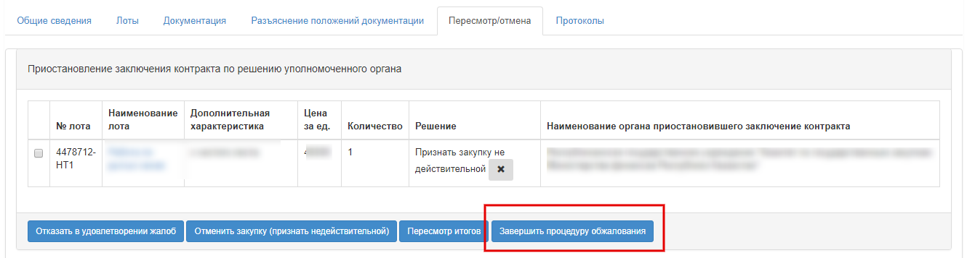
После чего необходимо заполнить форму решения и нажать на кнопку «Завершить»
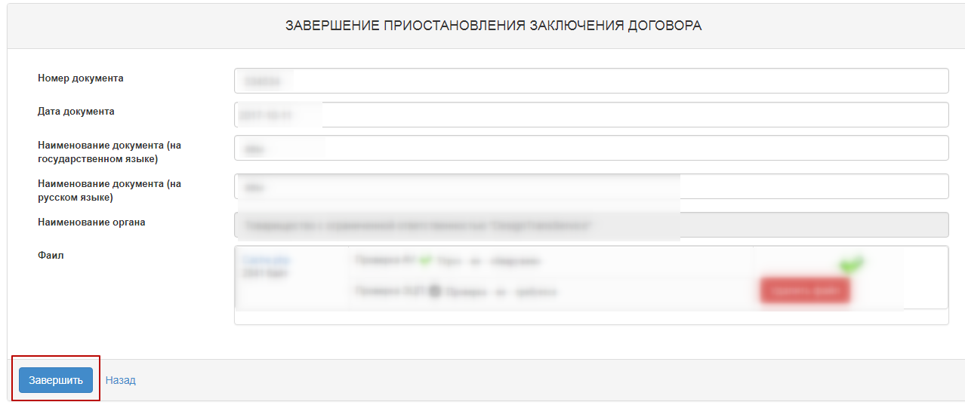
В зависимости от принятого решения система:
- В случае решения об отмене закупки по всем лотам – переформирует протокол итогов автоматически с указанием причины об отмене закупки
- В случае решения об отмене закупки по нескольким лотам – переформирует протокол итогов автоматически с указанием причины об отмене только по выбранным лотам
- В случае решения о пересмотре итогов – система автоматически изменит статус закупки и лотов на «Пересмотр итогов». После чего членам комиссии доступна функция повторного рассмотрения заявок поставщиков, указанных уполномоченным органом на этапе принятия решения о пересмотре итогов. После чего Организатор сформирует новый протокол итогов с новым решением.
- В случае, если принято решение «отказать в удовлетворении жалобы» статус закупки измениться на «Завершено», а статус лотов и заявок на предыдущий до процедуры обжалования.
ВНИМАНИЕ! Обжалование будет доступно только в том случае, если поставщики подавали жалобы в период 3 рабочих дня после публикации протокола итогов в методах «Торги с ограниченным участием» и «Торги с неограниченным участием» и в течение 24 часов после публикации протокола итогов в методе «Запрос котировок».
Лоты для принятия решения будут отображаться только те, по которым были поданы жалобы в вышеуказанный период.
В случае, если не было поступивших жалоб в вышеуказанный период, то статус закупки не перейдет «На обжаловании» и Заказчику будет доступна функция создания договора или повторной публикации закупки. Процедура завершения обжалования в данном случае будет недоступной.

Проверка и согласование заявок на включение поставщиков в Реестр недобросовестных участников
Для проверки заявок на внесение в РНУ посредством веб-портала необходимо войти в раздел «Рабочий кабинет – Заявки на внесение в РНУ» пользователю с ролями «РНУ Проверяющий» и «РНУ Утверждающий»:
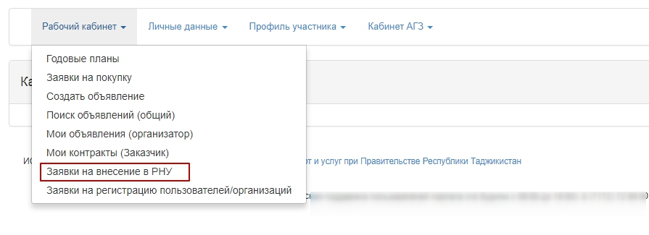
Форма управления заявками представляет собой форму с функциональными кнопками, фильтром поиска и перечнем сведений, отправленных Заказчиками, представленном в табличном виде:
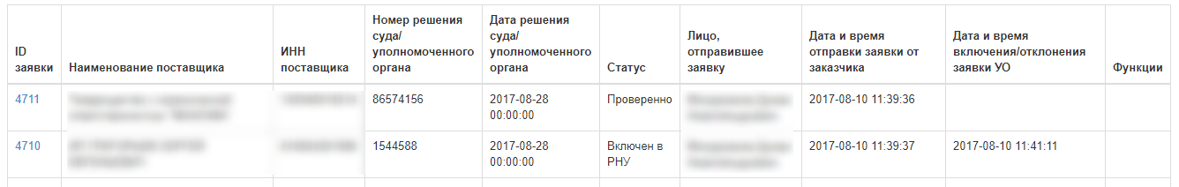
Для того, что бы «Подтвердить» либо «Отклонить» заявку в разделе «Заявки на внесение в РНУ» следует нажать напротив заявки со статусом «В ожидании» на активную ссылку Заявки в поле «Номер заявки».
Для проверки и утверждения либо отклонения сведения на форме просмотра информации по сведению, отправленного Пользователем посредством веб-портала ГЗ, расположены следующие элементы управления:
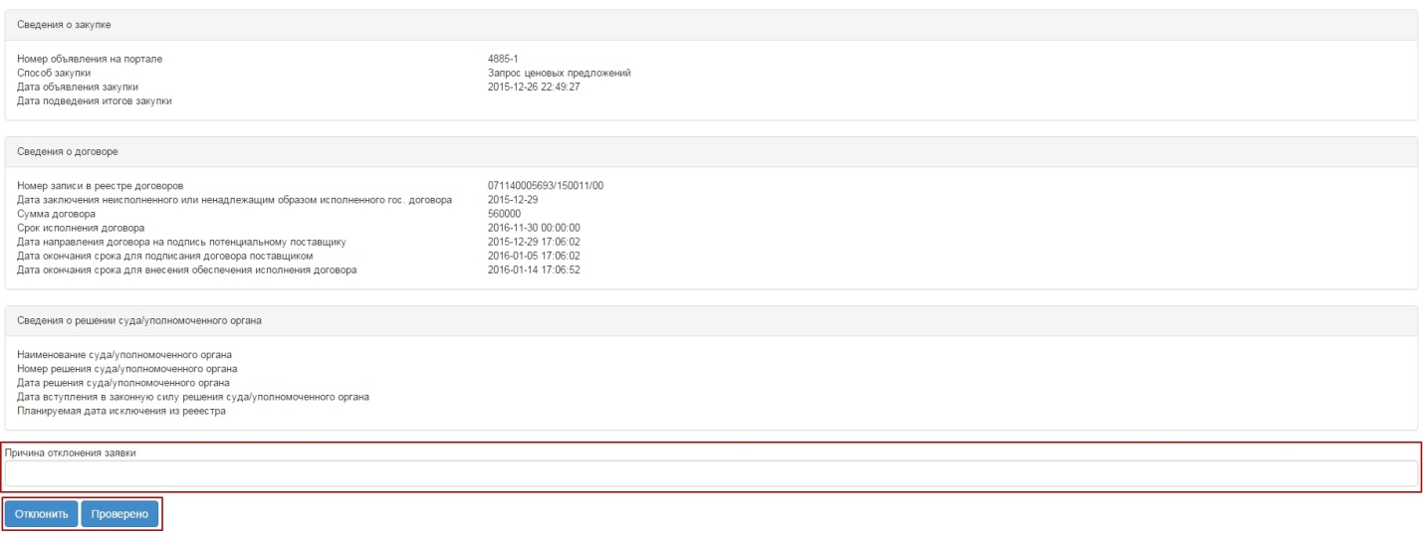
Объект | Действие
«Причина отклонения заявки» | При отклонении обязательное заполнение поля «Причина отклонения заявки уполномоченным органом»
«Отклонить» | При активации осуществляется проверка на обязательное заполнение поля «Причина отклонения заявки уполномоченным органом». При успешной проверке заявке присваивается статус «Отклонено»
«Проверено» | При активации заявке присваивается статус «Проверено». Становится активной кнопка «Включить в РНУ»
Внимание: Заявки, отправленные Заказчиками в уполномоченный орган, удалению и редактированию не подлежат.
Примечание! В случае успешного подтверждения Уполномоченным органом Заявка со сведениями о включение в РНУ в колонке «Статус» отображает значение «Включено в РНУ»
Информация о Поставщике передаётся в «Реестр недобросовестных участников государственных закупок». Поставщик становится недобросовестным участником без возможности подачи заявки на участие.

